Муниципальное учреждение «Веденский районный отдел образования»

**Муниципальное бюджетное общеобразовательное учреждение**

**«БЕНОЙСКАЯ СРЕДНЯЯ ОБЩЕОБРАЗОВАТЕЛЬНАЯ ШКОЛА»**

**(МБОУ «Бенойская СОШ»)**

Муниципальни учреждени «Ведана кIоштан дешаран отдел»

**Муниципальни бюджетни юкъарадешаран учреждени**

**«БЕНА ЮЬРТАН ЮККЪЕРА ЮКЪАРАДЕШАРАН ШКОЛА»**

**(МБЮУ «Бена юьртан ЮЮШ»)**

**П Р И К А З**

|  |  |  |
| --- | --- | --- |
| *30 августа 2022 г.* | **№** | *199* |

с. Беной

**Об организации внеурочной деятельности**

**в 2022-2023 учебном году в МБОУ «Бенойская СОШ»**

Во исполнение п. 3 ст. 28 Федерального закона от 29.12.2012 г. № 273- ФЗ

«Об образовании в Российской Федерации», в соответствии с федеральным государственным образовательным стандартом начального общего образования, утвержденным приказом Министерства просвещения Российской Федерации от 31.05.2021 № 286, федеральным государственным образовательным стандартом основного общего образования, утвержденным приказом Министерства просвещения Российской Федерации от 31.05.2021 № 287, приказа Минобрнауки России от 17.05.2012 г. № 413 «Об утверждении федерального государственного образовательного стандарта среднего общего образования», в целях качественной реализации образовательных программ начального общего, основного общего и среднего общего образования и достижения планируемых результатов

п р и к а з ы в а ю:

1. Утвердить программы внеурочной деятельности (Приложение 1);

1. Утвердить план внеурочной деятельности МБОУ «Бенойская СОШ» в 1-4 классах, реализующих образовательные программы в рамках федерального государственного образовательного стандарта начального общего образования и объем внеурочной деятельности обучающихся на 2022-2023 учебный год (Приложение 2).
2. Утвердить план внеурочной деятельности МБОУ «Бенойская СОШ» в 5-9 классах, реализующих образовательные программы в рамках федерального государственного образовательного стандарта основного общего образования и объем внеурочной деятельности обучающихся на 2022-2023 учебный год (Приложение 3).

4. Утвердить план внеурочной деятельности МБОУ «Бенойская СОШ» в 10-11 классе, реализующем образовательные программы в рамках федерального государственного образовательного стандарта среднего общего образования и объем внеурочной деятельности обучающихся на 2022-2023 учебный год (Приложение 4).

5.Контроль исполнения данного приказа оставляю за собой.

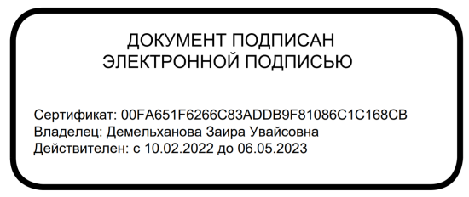

Директор З.У.Демельханова